Univerzita Palackého v Olomouci
Fakulta tělesné kultury

ANALÝZA HERNÍCH SYSTÉMU TÝMŮ VE FINAL4 LIGY MISTRŮ V HÁZENÉ 2019

Bakalářská práce

Autor: Filip Dořičák, Tělesná výchova a sport
Vedoucí práce: Mgr. Jan Bělka, Ph.D.
Olomouc 2020
BIBLIOGRAFICKÁ IDENTIFIKACE

Jméno a příjmení autora: Filip Dořičák
Název diplomové práce: Analýza herních systémů týmů ve FINAL4 Ligy Mistrů v házené 2019
Pracoviště: Univerzita Palackého v Olomouci, Fakulta tělesné kultury, Katedra Sportu
Vedoucí diplomové práce: Mgr. Jan Bělka, Ph.D.
Rok obhajoby diplomové práce: 2020

Abstrakt:
Cílem bakalářské práce bylo analyzovat herní systémy týmů, které se zúčastnily FINAL4 Ligy Mistrů v házené pro potřeby trenérské praxe. Výzkumný soubor tvořila čtyři mužstva, která se do závěrečného turnaje probojovala. K zaznamenávání parametrů byl použit program Microsoft Excel 2010. Výsledky ukazují, že přední evropské týmy používají pro svou útočnou hru jednoduché kombinace. Dále bylo zjištěno, že z celkových 245 vstřelených branek, padlo 69 po zahrání celé kombinace a důležitým faktorem pro vítězství v zápase byla úspěšnost brankářů.

Klíčová slova: házená, herní kombinace, analýza utkání, sportovní výkon

Souhlasím s půjčováním diplomové práce v rámci knihovních služeb
BIBLIOGRAPHICAL IDENTIFICATION

Author’s first name and surname: Filip Dořičák
Title of the master thesis: Analysis of the team’s playing systems in the handball Champions League FINAL4 2019
Department: Palacky University in Olomouc, Fakulty of physical culture, Department of Sport
Supervisor: Mgr. Jan Bělka, Ph.D.
The year of presentation: 2020

Abstract:
The aim of this bachelor thesis is to analyse playing systems of the teams that took part in the handball Champions League FINAL4 for the purposes of coaching praxis. The researched group consisted of four teams that have fought their way into the final tournament. The parameters were recorded in Microsoft Excel 2010. The results show that the offenses of the top European teams use simple combinations. Furthermore, 69 out of 245 goals were scored after completed combinations. Goalkeeper’s save percentage was an important factor in the chance of winning a match as well.

Key words: handball, playing systems, match analysis, sport performance

I agree with lending this thesis to the library.

Prohlašuji, že jsem bakalářskou práci zpracoval samostatně pod vedením Mgr. Jana Bělky, Ph.D., uvedl všechny použité literární a odborné zdroje a dodržovala zásady vědecké etiky.

V Olomouci dne 20. dubna 2020 ………………………………

Děkuji vedoucímu bakalářské práce, Mgr. Janu Bělkovi, Ph.D., za odborné vedení, cenné rady a vstřícný přístup při zpracování této práce.

Obsah
1. ÚVOD 8
2. SYNTÉZA POZNATKŮ 9
2.2 Házená – vymezení pojmu 9
2.3 Historie házené 9
2.4 Pravidla házené 9
2.4.1 Hřiště a čáry 9
2.4.2 Hrací doba, počet hráčů 11
2.4.3 Průběh hry 11
2.5 Herní posty v házené 11
2.5.1 Útočné herní činnosti 11
2.5.2 Obranné herní činnosti 13
2.6 Systematika házené 13
2.6.2 Herní činnost jednotlivce 14
2.6.3 Herní systémy 15
2.6.4 Herní kombinace 17
2.7 Teoretické poznatky k herním kombinacím 17
2.8 Fyziologická charakteristika házené 18
2.9 Sportovní výkon 19
2.9.1 Herní výkon 19
2.9.1.1 Individuální herní výkon 20
2.9.1.2 Týmový herní výkon 20
2.9.1.3 Složení herního výkonu 20
2.10 Kvantitativní výzkum 22
3. CÍLE 23
3.1 Hlavní cíl 23
3.2 Dílčí cíle 23
3.3 Úkoly práce 23
4. METODIKA PRÁCE 24
4.1 Charakteristika výzkumného souboru 24
4.2 Vlastní výzkum – pozorování 24
4.3 Kódování útočných kombinací 25
4.4 Statistické zpracování dat 26
5. VÝSLEDKY 27
5.1 Analýza útočných kombinací 27
5.1.1 Barcelona 28
5.1.2 Vardar Skopje 31
5.1.3 Kielce 34
5.1.4 Veszprém 37
5.1.5 Úspěšnost brankářů 40
5.1.6 Počet rychlých útoků a způsob zakončení 41
6. ZÁVĚR 43
7. SOUHRN 44
8. SUMMARY 45
9. REFERENČNÍ SEZNAM 46

ÚVOD
Tato bakalářská práce je zaměřena na atraktivní týmový sport – házenou, která patří do kategorie kolektivních míčových sportů. Jedná se o fyzicky velmi náročný sport, který charakterizují tvrdé osobní souboje, rychlé změny směru a v dnešní době velký počet vstřelených branek. Velkou roli zde sehrává taktika v souvislosti se správným výběrem útočných, či obranných systémů. Týmový projev musí mít vždy předem jasný řád a každý hráč na hřišti svůj úkol. Znalost a provedení úkolů každého hráče je rozhodující pro výsledek v utkání.
Předkládaná práce se zabývá útočnými systémy, konkrétně herními kombinacemi na signál. Herní kombinace slouží týmu k přelstění soupeřovy obrany a tím vytvoření kvalitní střelecké pozice k vsítění branky. Bez herních kombinací by v moderní házené nemělo družstvo šanci na úspěch. Přesné zahrání kombinace společně s kvalitním projevem herní činnosti jednotlivce je klíčem k úspěchu.
Téma této práce jsem si vybral, protože jsem hráčem extraligového házenkářského týmu a chtěl bych využít mé znalosti z praxe.
Hlavním cílem práce je analyzovat herní systémy týmů, které se zúčastnily FINAL4 Ligy Mistrů v házené v soutěžním ročníku 2018/2019.
K dosažení stanoveného cíle bylo potřeba nastavit kódový systém herních kombinací, pod kterým jsem zaznamenával herní kombinace. Dále bylo nutné si obstarat videozáznamy z odehraných utkání na stránce www.ehftv.com, které jsem následně zanalyzoval. Analyzovány byly herní kombinace na postavenou obranu, které mají největší vliv na výsledek utkání.
Práce by měla poskytnout užitečná data, pro potřeby trenérské praxe. Věřím, že práce by mohla pomoct začínajícím trenérům a rozšířit jejich znalosti o útočnou hru nejlepších evropských týmů.

2. SYNTÉZA POZNATKŮ

2.2 Házená – vymezení pojmu
Házená má v dnešní době podobu rychlé, dynamické a tvrdé hry. Mezi základní prvky patří obrana a útok, které se neustále střídají. Tyto ucelené části nazýváme fázemi hry. Obrana je založena na snaze zamezit soupeři vstřelení branky a zisku míče. Obraná fáze hry začíná ztrátou míče a končí ziskem míče. Úlohou útočné fáze je dopravit míč do brány. Útok začíná ziskem míče a končí ztrátou míče (Zaťková & Hinaik, 2006).
Házená patří mezi nejoblíbenější sporty a je rozšířena po celém světě. Atraktivita házené spočívá v rychlé změně herních situací a změně skóre za krátký časový úsek. V házené je velká možnost improvizace. Základem hry je činnost jeden na jednoho. Herní činnosti jsou klíčovým faktorem a rozhodující složkou pro vysokou herní úroveň. Na jejich základě mohou vznikat základní herní kombinace a herní systémy (Nykodým et al., 2006).

2.3 Historie házené
Házená je kolektivní hra, která vznikla postupným zdokonalováním her založených na házení míče. Počátky se datují k začátku 20. století, kdy se začaly tyto hry objevovat v Evropě a následně vznikl základ této hry tzv. “handbold”, který pochází z Dánska. Tam také vznikly první kluby a prvotní soutěže. Hrálo se se stejným počtem hráčů na stejně velké brány. Další obdoba této hry nazývaná “handball” vznikla v Německu. V této verzi se hrálo na fotbalovém hřišti s jedenácti hráči na každé straně a střílelo se na fotbalové brány. V Čechách vznikla také jedna z podob házené, tzv. národní házená. Měla ovšem svá specifická pravidla, například tři hráči jen útočili a tři zase bránili. V šedesátých letech 20. století poté začali hráči přecházet na typ házené, kterou známe dnes a vnesli do ní celou řadu nových prvků, techniky i taktiky (Tůma & Tkadlec, 2002).

2.4 Pravidla házené

2.4.1 Hřiště a čáry
Hřiště je dlouhé 40 metrů a široké 20 metrů, ohraničené a rozdělené čarami (Obrázek 1). Brány. mají rozměr 3 x 2 metry. Na obrázku jsou zvýrazněná brankoviště, ve kterých se smí pohybovat pouze brankáři. Výjimku tvoří situace, kdy se střílející hráč odrazí před čárou brankoviště, vystřelí a dopadne do brankoviště. Pokud po této situaci co nejrychleji opustí brankoviště nejkratší cestou a neomezí hru brankáře, neporuší tak žádné pravidlo. Brankáři se mohou pohybovat v území brankoviště, ale také v celém hracím poli, poté se na ně vztahují stejná pravidla jako na ostatní hráče v poli. Důležitý je prostor mezi přerušovanou čárou volného hodu a čárou brankoviště. Zde se hráči nesmí pohybovat, pokud rozehrávají volný hod. Stejné pravidlo platí při exekuci sedmimetrového hodu, kdy tento prostor musí opustit všichni hráči s výjimkou hráče provádějícího hod. Při sedmimetrovém hodu se smí brankář pohybovat pouze do hranice 4 metrů od základní čáry. Na vyznačeném středu středové čáry musí stát útočník s míčem, pokud chce zahájit hru po obdržené brance (Konečný, 2016).
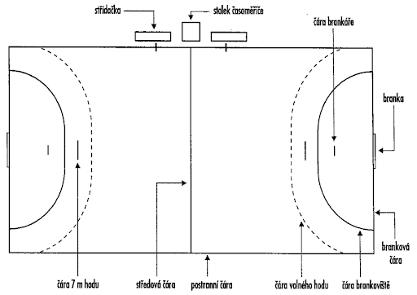
Obrázek 1. Popis hřiště (Tůma & Tkadlec, 2002, 10).

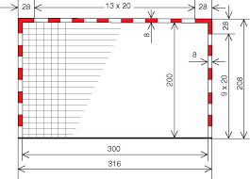
Obrázek 2. Popis brány (Konečný 2016, 7).

2.4.2 Hrací doba, počet hráčů
Utkání u dospělé kategorie trvá 2 x 30 minut, mladší kategorie mají herní čas kratší. Hraje se na takzvaný hrubý čas, to znamená, že hrací doba se přerušuje na pokyn rozhodčího (tzv. time out). V průběhu hry si může každé družstvo vyžádat až tři oddychové časy. Pokud družstvo chce využít třetího oddechového času, musí dva předchozí využít do 25. minuty druhého poločasu. K utkání může nastoupit družstvo s maximálně 16 hráči, z nichž je současně na hřišti 7 hráčů (6 v poli a jeden brankář). Ostatní jsou připraveni na střídačce ke střídání. Střídání může proběhnout kdykoliv během hry, a to pouze ve vymezeném území pro střídání (Konečný, 2016).

2.4.3 Průběh hry
Míčem lze zasáhnout kteroukoliv části těla, kromě nohy od kolene dolů. Pouze brankář může míč zasáhnout jakoukoliv částí těla, ale pouze v prostoru brankoviště. Pro hráče je důležité pravidlo tří. Právě tolik kroků může udělat hráč s míčem, stejně tak může držet míč v ruce, a to po dobu tří sekund. Pokud chce hráč mít míč pod kontrolou delší dobu, musí po třech krocích zahájit tzv. driblink (klepnutí míčem o zem). Další možností je míč přihrát spoluhráči nebo vystřelit (Konečný, 2016).
Pravidla povolují protihráče bránit tělem, nikoliv však jej svírat, či do něj strkat. Toto provinění se trestá žlutou kartou, při opakovaném přerušení vyloučením na dvě minuty. Pokud hráč obdrží třetí vyloučení, automaticky dostává červenou kartu a utkání pro něj končí. Při hrubých faulech, může být hráč potrestán přímou červenou kartou, což znamená diskvalifikaci (Tůma & Tkadlec, 2002).

2.5 Herní posty v házené
Při utkání v házené se na hřišti pohybuje 7 hráčů na každé straně. Šest hráčů hraje v poli a jeden chytá v bráně. Nejdůležitějším aspektem jsou hráčské posty, ty hrají stěžejní úlohu v systému hry. Každý herní post musí plnit své útočné a obranné funkce. Na jednotlivé hráčské funkce jsou kladeny diferenciované požadavky z hlediska úrovně rozvoje pohybových a koordinačních schopností, z úrovně herních činností jednotlivce, z úrovně taktické a psychické vyspělosti (Zaťková & Hinaik, 2006). Mezi herní posty řadíme: spojku, křídlo, pivota a brankáře.

2.5.1 Útočné herní činnosti
Útočné hráčské funkce
V házené rozlišujeme postupný útok a protiútok. Protiútok se zahajuje po získání míče v obranné fázi hry a uskutečňuje se proti rozhozené obraně. Zapojení hráčů do protiútoku vyplývá z jejich obranného postavení. Hlavním znakem postupného útoku je útočení proti zformované obraně soupeře.

Spojka
Spojku považujeme za nejdůležitější herní post. Střední spojka řídí a organizuje celou útočnou fázi družstva. Na její hře závisí charakter celé hry, a tudíž i ostatní spojky levá, pravá a pivot. Na hráče, kteří hrají post levé a pravé spojky, jsou kladeny vysoké nároky na variabilitu střelby. Pokud je hráč na spojce úspěšný ve střelbě z větší vzdálenosti, donutí obranu, aby se na něj musela více vysunovat, čímž uvolní prostor pro pivota. Spojka musí umět vystřelit z dálky, ale také dobře zvládat herní situace jeden na jednoho. Na hře spojek jsou závislá i křídla, do kterých se snaží spojka dohrávat a vytvořit tak pro ně brankovou příležitost (Zaťková & Hinaik, 2006).
Feldmann (2000) popisuje střední spojku jako “špílmachra” hry. Střední spojka hovorově “rozehrávka” musí mít velký přehled na hřišti, kreativitu, schopnost vytvářet herní situace a dirigovat své spoluhráče. „Špílmachr“ musí navázat svého a také další obránce, aby svým pohybem vytvořil prostor pro spoluhráče. Moderní střední spojka musí mít předem rozmyšlený začátek útoku a být hrozbou pro obranu soupeře.
Výkon spojky v házené ovlivňuje velkou mírou celkový výsledek a obraz hry týmu. V dnešní době hraje velký význam u výběru spojek výška. Hlavním předpokladem pro hru spojek jsou silové, rychlostní a koordinační schopnosti. Většina trenérů sází na vysoké hráče, kteří plní roli takzvaných „ostřelovačů“, tedy hráčů, kteří mají velký předpoklad ke vstřelení branky z větší vzdálenosti. U výběru střední spojky hraje velkou roli pohyblivost a kreativita (Haber, 2001).
Pivot
Typickým místem pro plnění úkolů pivota je prostor těsně před čarou brankoviště. Jeho nejčastější postavení je zády nebo bokem k brance protivníka. Pivot je v neustálém pohybu, čímž se pokouší zaujmout co nejvhodnější postavení pro střelbu v pádu či náskoku. Svým zabíháním se uvolňuje za vysunuté obránce nebo je uvolňován spojkou. Jeho úkolem je stahovat, roztahovat nebo narušovat soupeřovu obrannou formaci a jeho orientaci. Důležité pro plnění těchto herních úkolů je vysoká morální úroveň, odolnost a sebeovládání. Hráči na tomto postup bývají ti nejzkušenější a nejstarší hráči, což souvisí i se specifickými požadavky (Bělka, 2014).
Křídlo
Hlavním úkolem křídla je navázat protihráče v postupném útoku a tím uvolnit prostor pro spojky a pivota. Pro hráče na křídelním postu je zásadní rychlost, precizně zvládnutá hra jeden na jednoho a střelba i z minimálních střeleckých úhlů. Dalším úkolem křídla je zabíhat do soupeřovy obrany a narušit tak kompaktnost obrany jako celku (Zaťková & Hinaik, 2006).
Brankář
Post brankáře je velmi specifický. Hlavním úkolem brankáře je zamezit vstřelení branky. Aby byl brankář úspěšný, musí zaujmout správné brankářské postavení a vhodným způsobem chytit nebo vyrazit míč. Ideální postavení brankáře by mělo být ve středu takzvaného střeleckého úhlu. Velmi důležitá je spolupráce s obranou. Například při blokování střel se brankář snaží krýt jen jednu část brány a ve zbytku spoléhá na pomoc obrany. Brankář také zasahuje do útočné činnosti, kdy se snaží svým výhozem založit útok. Je-li brankář v poli, vztahují se na něj stejná pravidla jako na všechny hráče v poli. Gólmani nejčastěji skórují hodem přes celé hřiště, když soupeř využije pravidla střídání sedmého hráče do pole za brankáře (Šafaříková, 1998).
Hlavním úkolem brankáře je zabránit svým pohybem vniknutí míče do vlastní branky. K realizaci tohoto cíle pomáhá předvídání činnosti v součinnosti s obranou. Brankář je považován za jednoho z nejdůležitějších hráčů na hřišti, který svým výkonem velmi ovlivňuje průběh utkání a celkový výsledek družstva. Brankář musí být stejně jako hráči v poli dobře fyzicky připravený. K fyzickým předpokladům brankáře patří obratnost, rychlost pohybu a rychlostně silové schopnosti. Dalším důležitým faktorem je tělesná výška a funkce zrakového analyzátoru. U brankářů hraje významnější roli individuální výkon, proto je brankář daleko více zatěžován po stránce psychické než fyzické. Brankář musí být schopen vysoké koncentrace, mít dostatek osobní odvahy a být schopen vést mužstvo v obranné činnosti (Liška, 2005).

2.5.2 Obranné herní činnosti
Obranné hráčské funkce
Každý jednotlivý obránce si musí plnit své hráčské povinnosti v obranném systému. Obranný systém je charakteristický základním rozestavením hráčů na pozicích: krajní obránce, druhý krajní obránce, střední obránci a popřípadě vysunutý obránce. Každý hráč má v obraně specifickou úlohu a musí spolupracovat s hráčem na obranné pozici vedle něj. Pokud hráč nesplní precizně své povinnosti, popřípadě prohraje souboj jeden na jednoho, přidělá tak práci dalším obráncům. Nesprávně provedená obrana může vyústit v obdrženou branku (Zaťková & Hinaik, 2006).

Krajní obránce
Post krajního obránce většinou zastupují křídla. Jejich hlavní úlohou je uhlídat si protihráče jeden na jednoho, zamezit vběhnutí krajního útočníka do středu obrany a pomáhat při obranných činnostech druhému krajnímu obránci (spojce). Krajní obránce je charakteristický svou aktivitou, kdy se snaží narušovat útočnou hru soupeře a získat míč. Dále si pak hledá výhodou pozici pro start do protiútoku (Zaťková & Hinaik, 2006).
Druhý krajní obránce
Druhý obránce z kraje neboli „dvojka“ má za úkol uhrát souboje se soupeřovými spojkami, uhlídat si postavení pivota a také pomáhat při bránění a blokování středním obráncům. Rozsah jeho pohybu závisí na agresivitě obrany. Měl by mít smysl pro spolupráci a také dobrou komunikaci se středním blokem. Tento post má v obranném systému velký význam, pokud udělá chybu, hrozí nebezpečí v podobě obdržení branky (Zaťková & Hinaik, 2006).
Střední obránce
Post středního obránce nejčastěji obsazují nejzkušenější, vysocí a silově vybavení házenkáři, kteří dokážou čelit tvrdým osobním soubojům a jsou schopni udržet pivota. Střední obránce neboli „zadák“ by měl dobře číst hru a být o krok napřed před soupeřovým pohybem. Jeho správné načasování a postoj v obranně je klíčový pro ostatní spoluhráče, kteří se podle něj řídí. Zadák také spolupracuje s brankáři tak, že se snaží blokovat jednu část brány. Dalším úkolem je bránit pivotmana, nenechat se jím odclonit a snažit se vystihnout soupeřovu přihrávku do pivota (Zaťková & Hinaik, 2006).
Vysunutý obránce
Tento hráč brání v území vzdáleném osm až deset metrů od brány. Snaží se svým pohybem rozhodit útočnou kombinaci soupeře. Nejvíce se tento hráč využívá při obraně 1:5. Vysunutý obránce by měl disponovat rychlostí, silovými schopnostmi a předvídavostí. Na tomto postu se většinou objevují hráči menšího vzrůstu, ale výborně rychlostně vybavení, aby svým rychlým pohybem získali míč a proměnili rychlý útok. V dnešní době můžeme vidět na tomto postu hráče vyššího vzrůstu (donedávna nejlepší český a v roce 2010 nejlepší světový hráč Filip Jícha) jehož hlavním úkolem bylo zamezit přihrávce mezi spojkami (Zaťková & Hinaik, 2006).

2.6 Systematika házené
Dle Zaťková & Hinaik (2006) systematika znamená věcné, přehledné, teoretické a logické uspořádání herních činností. Je to dynamická kategorie, kterou můžeme v průběhu zápasu doplnit o nové herní činnosti jednotlivce, či celého družstva. Herní činnosti jsou uvedeny podle výskytu ve hře, dělí se na útočné a obranné. Dále můžeme rozdělit herní činnosti podle počtu hráčů na herní činnosti jednotlivce, herní činnosti malé skupiny- tedy kombinace a herní činnosti týmové, což jsou konkrétní herní systémy.

2.6.2 Herní činnost jednotlivce
Útočné činnosti jednotlivce
- Zaujmutí útočného postavení
Hráč se snaží zaujmout vhodné postavení pro provedení útočné činnosti.
- Uvolnění bez míče
Hráč se snaží svým pohybem odpoutat od obránce pro přijetí přihrávky od spoluhráče a získat co nejúčinnější střelecké postavení
- Přihrávání
Cílem přihrávky je zpracovat a bezpečně dopravit míč spoluhráči. Přihrávka patří k nejdůležitějším komunikačním prvkům. Díky ní si hráči uvědomují přítomnost spoluhráče na hřišti. Každý hráč má odpovědnost za přihrávku spoluhráči, neboť bez kvalitní přihrávky se neobejde útočná hra a následná kombinace (Tůma & Tkadlec, 2002).

Druhy přihrávek dle (Bělka & Salčáková, 2014):
Přihrávka jednoruč vrchem
Spodní přihrávka pravoruč (levoruč) vpravo (vlevo) stranou
Spodní přihrávka pravoruč (levoruč) za tělem, před tělem
Vrchní přihrávka pravoruč (levoruč) za hlavou
Přihrávky také můžeme dělit na přihrávku: o zem, přímou, dlouhou, krátkou

Uvolňování útočníka s míčem
Cílem uvolnění je odpoutat se od obránce a získat výhodnou pozici pro střelbu nebo přihrávku. Pro uvolnění se používají činnosti jako je obrátka na jedné noze a v moderní házené velmi využívány L-únik. Při L-úniku hráč dopadne na dvě nohy a svým pohybem doprava (doleva) překoná obránce celkově na tři kroky (trojtakt). Další variantou je uvolňování hráče za použití driblinku (Bělka & Salčáková, 2014).

Střelba
Cílem je dopravit míč do sítě v rámci pravidel. Na úspěšnosti střelby závisí správné provedení techniky hodu. Střelba se od přihrávky liší intenzitou. Existuje mnoho způsobů střelby, ale základní je vrchní střelba jednoruč ze země.
Druhy střelby:
střelba jednoruč ze země
střelba jednoruč ve výskoku
střelba v pádu
střelba v náskoku nad brankovištěm
(Bělka & Salčáková, 2014).

Klamavé činnosti
Útočník používá klamavé činnosti, aby skryl svůj záměr pohybu a získal tak výhodu nad soupeřem. Přesné provedení této činnosti je naprosto zásadní v osobních soubojích 1 na 1.
Klamavé činnosti (Bělka & Salčáková, 2014) dělí na:
Náznak, zastavení a rychlé vystartování v původním směru
Náznak a uvolnění jedním směrem a uvolnění do jiného směru
Náznak přihrávky vpravo, vlevo
Náznak přihrávky a střelba
Náznak střelby ve výskoku, potom driblink
Náznak střelby vrchem, poté střelba spodem (podstřelem)

Obranné činnosti jednotlivce
Zaujímání obranného postavení
Po ztrátě míče je cílem co nejrychleji zajmout místo v obraně charakteristické pro daný post. Při obranných činnostech je velmi důležitá pohyblivost dolních končetin. Bránící hráč se tak včas dostane k hráči útočícímu a předejde tak vyloučení při provádění obranného zákroku (Táborský, 20--).
Obranné činnosti jednotlivce dle (Bělka & Salčáková, 2014):
Obsazování útočníka bez míče
Cílem je udržet obranné postavení, tak aby se soupeř neuvolnil do prostoru pro míč.
- Těsné obsazování (do 2m)
- Volné obsazování (nad 2m)
Získávání míče
Cílem je dosáhnout zisku míče a dostat jej pod kontrolu.
Odebírat míč můžeme:
- Z držení nebo driblinku
- Zachycením přihrávky
- Pokud je míč volný
Obsazování útočníka s míčem
Cílem je zbránit útočníkovi ve střelbě na bránu a nedovolit mu uvolnit se do prostoru pro přihrávku, či střelbu.
Do 9 metrů je vhodné útočníka obsazovat těsně.
Jednoblok
Cílem je zastavit (zablokovat) střelu na bránu
Blok
určujeme podle polohy paží
- Jednou rukou, dvěma rukama, nad hlavou, stranou, spodní
- Ve výskoku, ze země

2.6.3 Herní systémy
Herní systémy jsou společně přijatá a realizovaná pravidla, které určují rozestavení hráčů, prostor pro činnosti, herní funkce a z nich plynoucí herní úkoly hráčů. Činnosti jednotlivých hráčů by měly byt v každém okamžiku utkání podřízeny týmovému cíli. Začlenění herních činností jednotlivce je úspěšnější, pokud správně funguje vazba jednotlivec – kolektiv. Čím více je předcházeno nedorozumění mezi hráči, tím je herní systém dokonalejší. Hráč musí v každé herní situaci porozumět své roli, aby jí v rámci systému správně splnil. (Táborský, 1973).

Útočné systémy
Cílem útočných systémů je dosažení branky. Bezprostředně po získání míče, by se měly co nejrychleji zrealizovat útočné úkoly, a to dříve, než se soupeř stačí zformovat do obranného postavení.

Typy útoků proti nezorganizované a zorganizované obraně
Útok proti nezorganizované obraně
Podle (Táborský 1973) můžeme rozdělit útok proti nezorganizované obraně takto:

Protiútok
Útok, který začíná ziskem míče a je zakončen střelbou jediným hráčem.
Protiútok můžeme zahájit takto:
Brankářem
Brankář ihned po zisku míče hodí na branku soupeře. Tento moment se využívá, pokud soupeřovo družstvo hraje bez brankáře nebo pokud brankář vyběhne a snaží se zachytit dlouhou přihrávku
Hráčem v poli
Hráč ihned po zisku míče započne samostatný únik.

Rychlý útok
Útok, který je veden od získání míče až po střelbu více hráči.
Rychlý útok můžeme zahájit takto:
Brankářem a 1 hráčem v poli
Brankář přihrává volnému hráči v poli a ten se uvolňuje a sám zakončuje střelbou.
Brankářem a více hráči v poli
V útoku je zapojeno více hráčů s ohledem na vracející se počet hráčů soupeře. Zde vznikají herní situace 2:1, 3:1, 3:2 atd.

Druhá vlna:
Do útoku se zapojují všichni hráči, útok je zakončen některým z hráčů, kteří zahajovali rychlý útok a dostali se tak k bráně soupeře později než hráči prvního vlny (křídla).

Útok proti zorganizované obraně.
Systémy postupného útoku můžeme podle (Jančálek, Šafaříková & Táborský, 1971) rozdělit takto:
Systém s jedním pivotmanem
Základní herní rozestavení se dvěma křídly, pivotem, dále pak levou, pravou a střední spojkou.
Systém se dvěma pivotmany
Herní rozestavení se dvěma křídly, levou, pravou a střední spojkou. Na soupeřově brankovišti se nacházejí dva pivotmani. Tento systém je účelný, pokud útočící družstvo disponuje dobrými střelci z dálky. Pivoti svým pohybem mohou vytvořit lepší střelecké pozice pro spojky.
Systém s jedním postmanem
Herní systém se dvěma křídly, postmanem, levou, pravou a střední spojkou.
Systém s jedním pivotmanem a jedním postmanem
Herní systém se dvěma křídly, postmanem, pivotem, levou a pravou spojkou.

Obranné systémy
Osobní obranné systémy
Tento obranný systém spočívá v bránění útočníka na velkém prostoru, je tedy velmi náročný na fyzickou kondici. Lze aplikovat na vlastní polovině nebo po celém hřišti. Často je používán u mládežnických družstev pro rozvoj obranného pohybu a řešení situací jedna na jedna (Nikodým et al., 2006).

Zónové obranné systémy
Zónový systém se rozděluje podle rozestavení obránců v tzv. liniích. Pokud je postavení obránců podél brankoviště jedná se o obranný systém 0:6. Když rozdělím obránce do dvou linií, mluvíme o systému 1:5, kdy je pět obránců podél čáry brankoviště a jeden vysunutý před nimi. Při sestavení obrany ve dvou liniích se dvěma vysunutými hráči, vznikne obranný systém 2:4. Obrana sestavená do třech linií se třemi vysunutými obránci se nazývá 1:2:3. Velkou výhodou této obrany je narušování útočných kombinací soupeře a znepříjemnění hry hráčům na pozici spojky (Nikodým et al., 2006).

Systémy kombinované obrany
Tento způsob obrany se aplikuje při utkání, pokud tým potřebuje vymazat ze hry konkrétního hráče nebo více hráčů. Systém tkví v bránění územní obrany podél brankoviště a osobní obrany po celé vlastní polovině. Nejčastěji se používá při systému 1:5, kdy vysunutý hráč osobně brání konkrétního hráče soupeře. Osobně může být bráněno i více hráčů, poté se podle toho mění označení kombinovaného systému (Nikodým et al., 2006).

2.6.4 Herní kombinace
Herní kombinace jsou záměrné, předem dohodnuté spolupráce dvou, tří nebo více hráčů skloubeny v čase a prostoru. Cílem útočných kombinací je připravit co nejlepší střeleckou příležitost k dosažení branky. Velkou roli pro úspěšné zvládnutí herních kombinací hrají útočné činnosti jednotlivce, specifické pro danou kombinaci. Rozlišujeme základní a speciální herní kombinace. Základní by měl ovládat každý hráč bez ohledu na svoji herní roli, speciální kombinace vznikají vzájemným seskupením kombinací základních (Zaťková & Hinaik, 2006).

Rozdělení základních herních kombinací podle Táborského (1971):

Přeběhnutí
Dva hráči mění své herní pozice nebo vyměňují své hráčské role. Změnu herních pozic pohybem dvou hráčů, při které dojde k překřížení, nazýváme křížení. Pokud při přeběhnutí útočící hráč přímo působí svým pohybem na obránce nazýváme tuto činnost clonění nebo odlákávání.

Clonění
Útočník zamezí obránci svým postavením pohyb do určitého směru v souladu s pravidly.

Odlákávání
Útočník svým pohybem odláká jednoho nebo dva obránce do prostoru, ze kterého je znemožněna obranná činnost proti akci druhého útočníka.
Kombinace založené na přeběhnutí, clonění a odlákávání jdou provést bez míče nebo má míč pod kontrolou jeden z dvojice útočníků.

Přihrávka
Cílem přihrávky je předat míč výhodněji postavenému spoluhráči. Úspěch herní kombinace závisí na technice a kvalitě přihrávky. Často se spolu s přihrávkou využívá klamavý pohyb útočníka, který zajistí uvolnění hráče, který přihrávku přijímá. V řadě situací je účelnější přihrávka než samotný pohyb útočníka s míčem, proto že obránci musí věnovat pozornost přihrávce a nesoustředí se tak jen na jednoho útočníka.

2.7 Teoretické poznatky k herním kombinacím
Propojení týmového chování je velmi důležité pro úspěch ve sportovních hrách. Útočné a obranné herní vzorce byly určeny pomocí umělých neuronových sítí ze 723 útočných pozic, které korespondovaly s bránícími hráči. Nejčastější kombinace těchto vzorců byly analyzovány. Vzorce hodnotily úspěšnost střelby, vzdálenost mezi střeleckou pozicí a nejbližším obráncem a vzdálenost od brány při střelecké příležitosti. Výsledky odhalily vyšší účinnost některých vzorců. Dále výsledky ukazují, že umělé neuronové sítě jsou vhodné pro vytváření propojení hráčů v týmu na základě jejich pozic (Schrapf, Alsaied & Tilp, 2017).
Cílem studie od Korte, Lames, (2019) bylo charakterizovat házenou z pohledu sociálního propojení. V házené je důležité přihrávání k dopravení míče do soupeřovy branky. Během hry se utváření různé taktické formace, často k nim přispívá vyloučení a doplnění o jednoho útočícího hráče místo brankáře. Abychom házenou pochopili do nejmenších detailu, je důležité znát systém herních kombinací a konkrétní postavení hráčů. Spojky byly vyhodnoceny jako nejdůležitějšími hráči pro utváření kombinací. Studie zjistila, že během hry se hrálo více času bez brankáře v poli útočícího mužstva, většinou byl tento systém aplikován na obranu 1:5. Dále byly zjištěny poznatky u křídelních hráčů, u kterých se lišila míra zapojení napříč kombinacemi. Pivoti při hře 7 na 6 především vytvářeli prostor pro střelecké spojky. Analýza sociální sítě se ukázala jako vhodná metoda k řízení kvantifikace a dynamiky v házené.
Ve své studii Krahenbuhl, de Souza, Leonardo, Galatti, Costa (2019) provedli výzkum zaměřený na využití sedmého hráče v poli (místo brankáře) na olympijských hrách v Rio de Janieru 2016. Cílem studie bylo zjistit, jak hráč nasazený místo brankáře ovlivní normální hru, přesilovku a oslabení u útočícího týmu. Testovaný vzorek obsahoval 841 útočných kombinací shromážděných z osmi týmů, které zasáhly do vyřazovací části turnaje Olympijských her. Analýza útoku ukázala, že nebyl nalezen vztah mezi vytvářením brankových situaci a sedmým hráčem v poli. Dále pak studie neukázala souvislost mezi založením protiútoku proti sedmi útočícím hráčům, a také dosažení branky při oslabení. Použití dalšího hráče v poli nijak výrazně nepřispělo týmům v útočných kombinacích a ani neovlivnilo konečný výsledek.
Výzkum zaměřený na analýzu herních kombinací provedli Rogulj, Vuleta, Milanovic, Čavala a Foretič (2011). Ve své studii zkoumali 90 utkání hraných v nejvyšší chorvatské lize v házené. Vyvodili závěr, že týmy hrály v útočné fázi bez pivota pouze při početním oslabení a útočný systém se dvěma pivoty byl aplikován na vysunutou obranu. Týmový výkon tvořily herní kombinace více hráčů, individuální akce se vyskytovaly pouze při nezformované obranně. Více než polovina útočných kombinací skončila střelou bez předchozího přerušení. Hra byla založena na základních principech jako je rychlý pohyb míče, správná šířka a hloubka útoku a pohyb hráčů do volného prostoru. Základní principy jsou jasným ukazatelem kvality organizace v útočné činnosti a jsou charakteristické pro všechny kvalitní týmy.

2.8 Fyziologická charakteristika házené
Házená je hra intermitentního charakteru zatížení, což znamená, že ve hře se střídají krátké úseky s vysokou intenzitou zatížení a úseky s nízkou intenzitou, které jsou spojovány se zotavujícími procesy. Průměrná srdeční frekvence se pohybuje v oblasti vysoké intenzity zatížení (Bělka, 2013).
Studie, kterou provedl Šibila, Vuleta a Pori (2004), zaměřenou na objem a intenzitu pohybu u jednotlivých herních postů ukázala, že největší vzdálenost překonala křídla (3855 m). Spojky ve srovnání s křídly měly překonanou vzdálenost asi o 400 m menší (3432 m). Při vyhodnocení průměrné rychlosti na tom byla nejlépe křídla s 1,6 m/s, spojky dosáhly průměrné rychlosti 1,43 m/s.
Cílem výzkumu od Barbero, Granda – Vera, Calleja – Gonzalez, Del Coso (2014), bylo analyzovat fyzické a fyziologické nároky hráčů házené u elitního týmu. Devatenáct hráčů hrálo simulovaný třicetiminutový zápas. Průměrná vzdálenost, kterou překonaly křídla byla daleko vyšší než u pivotů a spojek (102,5 m/min). Také rychlost ve sprintu byla u křídel vyšší než u zbývajících postů (4,5 m/min). Výsledek studie potvrdil, že házená klade vysoké nároky na intenzitu zatížení a rychlost zotavení.
Gupta a Goswami (2017) vypracovali studii zaměřenou na měření srdeční frekvence a krevního laktátu. Tato studie byla provedena u 6 spojek a 6 křídel během dvou zápasů. Srdeční frekvence se měřila během celého utkání, zatímco laktát se měřil v klidu, po rozcvičení a po každém ze dvou poločasů. Průměrná srdeční frekvence křídel i spojek byla v obou poločasech srovnatelná, průměrně kolem 170 tepů/min. Laktát naměřený v poločase se spojek pohyboval kolem 7,2 mM, u křídel 7,4 mM. Na konci zápasu vzrostla hodnota u spojek na 7,6 mM a u křídel na 7,9 mM. Mezi spojkami a křídly nebyl naměřen výraznější rozdíl v množství laktátu.
Jeden z cílů práce od (Bělka, 2014) byl zaměřen na překonanou vzdálenost v utkání Interligy házené žen. Nejdelší vzdálenost překonaly spojky 6 430±613 m, nejkratší vzdálenost překonali pivoti a to konkrétně 6196±825 m. Mezi všemi házenkářskými posty nebyl naměřen významný rozdíl. Mezi spojkami a pivoty činil rozdíl (p=0,68). Stejně tak mezi křídly a spojkami nebyl statisticky významný rozdíl (p=0,85).
Studie od Karcher, Ahmaidi a Buchheit (2014) se zabývala problémem, zda věk hráče ovlivňuje jeho čas strávený na hřišti s ohledem na jeho pozici. Analyzovány byly týmy finalistů olympijských her 2012, Mistrovství světa 2013 a Mistrovství Evropy 2014. Výsledek studie poprvé ukázal, že věk má velký vliv na výběr hráče do elitních družstev. Odvíjí se od toho i čas strávený na hřišti. Starší a zkušení hráči dostávali více prostoru než mladší a mnohdy i lepší.
Výzkum, který provedl Ramos, Camina, Alonso (2016), byl založen na atropometrickém měření a měl za úkol zjistit tělesný tuk, kostní hmotu a vypočítat somatotyp. Výsledek studie ukázal, že křídla se pohybovala v oblasti mezomorfního a ektomorfního složení těla. Dále nebyly pozorovány rozdíly v BMI mezi posty křídel, spojek a brankářů.

2.9 Sportovní výkon
Podle Lehnert, Novosad, Neuls, (2001, 8-9) „lze sportovní výkon charakterizovat jako projev specializovaných schopností sportovce. Jeho obsahem je uvědomělá pohybová činnost zaměřená na řešení úkolu, který je vymezen pravidly jednotlivých disciplín, závodů, soutěží a utkání.“.
Sportovní výkon je obrazem vytrvalé sportovní přípravy, který se přenáší do závodů a soutěží. Pro stanovení nejvhodnějšího obsahu a forem tréninkového procesu je zásadní porozumění všech složek sportovního výkonu. Sportovní výkon můžeme chápat jako realizaci pohybu v součtu s dosaženým výsledkem. Je to projev činnosti sportovce, který je měřitelný (Lehnert, Novosad & Neuls, 2001).

2.9.1 Herní výkon
Herní výkon je charakterizován krátkými střídajícími se úseky s vysokou a nízkou intenzitou zatížení. Intervaly s nízkým zatížením patří k zotavovacím procesům. Během utkání provedou hráči 100 až 250 činností v maximální až supramaximální intenzitě. Každá činnost trvá jednu až sedm sekund, což připadá na každých dvanáct až třicet sekund v utkání. Většina sportovních her je podmíněna zvládnutím herního zatížení po dobu jedné až čtyř hodin. Děj, který se odehrává během utkání či výkonu nelze předvídat, což ve spojitosti s únavou, může značně ovlivnit průběh hry a konečný výsledek (Bělka, 2014).
„Sportovní výkon je jednou z hlavních kategorií (základních pojmů) sportu a sportovního tréninku. K němu se soustřeďuje pozornost sportovců, trenérů a dalších odborníků. Pro trénink, v němž se výkon především buduje, má jeho hlubší poznání zásadní význam.“ (Dovalil et al, 2009, 11).
Herní výkon si můžeme představit jako individuální a skupinovou činnost hráčů, kterou charakterizuje úroveň splnění herních úkolů (Nikodým et al., 2006).
  - 2.9.1.1 Individuální herní výkon
Individuální herní výkon označujeme jako formu činností jednotlivce, které jsou projevem herních dovedností jedince, které účelně používá při hře. Tento výkon je ovlivněn psychickými a motorickými předpoklady, je podmíněn biologickými, somatickými faktory a také požadavky trenéra. Složky individuálního herního výkonu můžeme rozdělit na herní dovednosti, což jsou získané dispozice ke správnému provedení herních činností. Dále koordinační a kondiční schopnosti, které ovlivňují technickou stránku činnosti. Rozhodující charakter mají somatické dispozice jako tělesná výška a hmotnost, a také psychická charakteristika, kde se odrážejí hráčské rysy, postoje a povaha (Lehnert, Novosad & Neuls, 2001).
Individuální herní výkon chápeme jako projev určitého stupně schopnosti podat náležitý herní výkon. Dále jako souhrn naučených herních činností spojených do herního výkonu družstva. Týmový herní výkon určuje celek, jehož součástí jsou právě tyto individuální herní výkony (Nykodým et al., 2006).

  - 2.9.1.2 Týmový herní výkon
Týmový herní výkon je výkon skupiny, který se skládá z individuálních výkonů jedince. Každý sportovec ovlivňuje svůj herní výkon rolí, která mu byla přidělena. Hlavním kritériem týmového výkonu bývá výsledek utkání, který však není jediný. Dalšími kritérii mohou být počet získaných míčů, počet vstřelených branek, či počet úspěšných obranných akcí. (Lehnert, Novosad & Neuls, 2001).

  - 2.9.1.3 Složení herního výkonu

Somatické faktory
Somatické faktory jsou geneticky podmíněné faktory, které hrají ve světě sportu významnou roli. Souvisejí se stavbou kostry, svalovým aparátem a vytvářejí biomechanické podmínky pro sportovní činnost. Mezi hlavní somatické faktory patří tělesná výška a váha, poměr délky končetin vůči tělu, tělesný typ a složení těla. Podle genetických předpokladů, můžeme určit vývoj sportovce vzhledem ke sportovní specializaci a vyhnout se tak sportům, kde je výška nebo hmotnost limitujícím faktorem (Dovalil et al., 2002).

Kondiční faktory
Kondiční faktory představují projev pohybových schopností člověka, které se skládají ze síly, rychlosti, vytrvalosti atd., jejich poměr se při konkrétní pohybové činnosti liší. Pohybové schopnosti jsou chápány jako z části vrozené soubory vnitřních předpokladů k pohybové činnosti (Dovalil et al., 2002).

Rychlost
Rychlost je vnímána jako předpoklad k podání výkonu, který je ovlivněn kondičními a koordinačními schopnostmi. Dále schopnost reagovat na podnět v co nejkratším čase. Jedná se pohybovou činnost, která trvá do 15 sekund, bez překonávaného odporu. Rychlost pohybu ovlivňuje množství faktorů. Mezi ně patří délka svalových vláken, procento zastoupení rychlých oxidativních vláken a vysoká zásoba kreatinfosfátu pro bezprostřední resyntézu ATP (Lehnert et al., 2010).
Rychlostní schopnosti charakterizuje volní úsilí s maximální intenzitou. Doba trvání činnosti je vymezena od 10 do 15 vteřin a energeticky je kryta ATP-CP systémem. Tento pohyb probíhá bez odporu nebo jen s odporem velmi malým. Rychlostní schopnosti se utváří za složitých dějů, za nejdůležitější se považuje činnost centrální nervové soustavy a rychlost vedení nervových vzruchů. Mezi další faktory, které ovlivňují rychlost je vyšší podíl rychlých svalových, a také psychická pohoda a koncentrace (Dovalil et al., 2002).

Síla
„Síla jako pohybová schopnost, přesněji komplex silových schopností, je souhrn vnitřních předpokladů pro vyvinutí síly ve smyslu fyzikálním. Její optimální rozvoj a využití umožňuje sportovcům realizovat pohybovou činnost a efektivně řešit pohybové úkoly spojené s tréninkem a soutěžením.“ (Lehnert & Novosad, 2010, 18)
Podle (Dovalil et al., 2002) chápeme sílu jako pohybovou schopnost udržet nebo brzdit určitý odpor. Podle množství vláken ve svalu, zapojení svalových skupin se vytváří svalový projev. Silové schopnosti můžeme rozdělit podle rychlosti svalového stahu, trvání pohybové činnosti a počtu opakování do těchto skupin. Maximální síla je spojena s co nejvyšším odporem a probíhá při svalové činnosti statické a dynamické. Explozivní síla se realizuje při dynamických pohybech a je charakteristická překonáváním maximálního odporu s vysokou rychlostí. Poslední ze skupin, vytrvalostní sílu, chápeme jako schopnost překonávat maximální odpor opakováním pohybu. Tato síla může být realizována jak při statických pohybech, tak při pohybech dynamických. Silové schopnosti tvoří jeden z hlavních aspektů při sportovních výkonech.

Vytrvalost
Podle Dovalil et al. (2009, 29) si pod pojmem vytrvalost můžeme představit „Komplex předpokladů provádět pohybovou činnost požadovanou intenzitou co nejdéle nebo co nejvyšší intenzitou ve stanoveném čase, tj. v podstatě odolávat únavě“. Sportovní výkon v mnohých disciplínách je na úrovni vytrvalostních schopností zcela závislá.
Vytrvalost je schopnost dlouhodobě vykonávat pohybovou činnost na určité úrovni intenzity bez snížení její efektivity. Intenzita zatížení ovlivňuje energetické krytí po dobu, kdy je pohybový úkol prováděn. Vytrvalostní výkon je především zaštituje aerobní systém, který je vymezen kombinací třech hlavních faktorů. Mezi tyto faktory patří výše maximální aerobní kapacity, ekonomika běhu a fyziologie kosterního svalstva, která ovlivňuje anaerobní práh (Grasgruber & Cacek, 2008).

Faktory techniky
„Technická stránka herních činností jednotlivce je vnějším projevem hráče, podmíněným biomechanickými zákonitostmi. Je to tedy účelný způsob provedení herní činnosti nebo určitého řetězce herních činností v daných podmínkách, za kterých herní situace probíhá“ (Nikodým et al., 2006, 17).
„Technika je především záležitostí řízení motoriky. Cílem je dosažení dokonalé efektivní organizace sportovní činnosti, tj. takového uspořádání pohybu v prostoru a čase, které vede k úspěšnému řešení požadovaného pohybového úkolu“ (Dovalil et al., 2002, 35).
Podle (Dovalil et al., 2002) se pod pojmem technika rozumí účelné provedení pohybového úkolu, který musí být ve shodě s možnostmi jedince. Tento pohybový úkol se uskutečňuje na základě neurofyziologických mechanismů řízení pohybu. Důležitým faktorem jsou somatické, psychické a kondiční předpoklady jedince. Průběh a způsoby řešení pohybových úkolů vymezují obsah a charakter specifické pohybové činnosti, na kterou se sportovec cílevědomě připravuje. Technika sportovních dovedností je významným členem struktury sportovního výkonu. Sportovní dovednosti chápeme jako spojení vnějších projevů motoriky, v tom případě rozlišujeme vnější a vnitřní techniku. Vnější technika je charakteristická organizovaným průběhem pohybů. Tyto pohyby jsou vizuálně pozorovatelné a zároveň i měřitelné. Vyjadřují kvantitu techniky, a také kvalitativní projev pohybové činnosti (přesnost, plynulost.) Vnitřní technika tvoří neurofyziologický základ sportovní činnosti, tvoří ji stabilizace pohybu, koordinace a svalová kontrakce a relaxace. Souhrnně by se dalo říci, že technika staví na pohybových schopnostech a na předpokladech obecné lidské motoriky.

Faktory taktiky
Dovalil (2002) charakterizuje taktiku jako způsob řešení velkých a malých úkolů, uskutečňovaných v souladu s pravidly daného sportu. Taktika spočívá ve výběru správného řešení strategických úkolů v souvislosti s technickým hlediskem, z čehož vyplývá že realizace taktických úmyslů je možná jedině pomocí techniky. Výběr řešení pohybové činnosti má velký vliv jak na individuální, tak týmový výkon. Ve struktuře sportovního výkonu taktika v propojení s technikou za přítomnosti psychických procesů vytváří taktické dovednosti.
Ve své studii Weber, Chittibabu (2017) uvádí, že pro házenou je důležité, aby byly hráči dobře vybaveni po taktické stránce. Dále říká, že věk a herní zkušenosti ovlivňují taktickou vyspělost hráče. Ve svém výzkumu testoval 652 hráček házené a došel k závěru, že méně trénované hráčky nejsou schopny získat potřebnou taktickou vyspělost k podání ideálního výkonu.

2.10 Kvantitativní výzkum
„Podstatou kvantitativního výzkumu je výběr jasně definovaných proměnných, sledování jejich rozložení v populaci a měření vztahů mezi nimi.“ (Švaříček, Šeďová a kol., 2014, 22)
Pod pojmem kvantitativní výzkum myslíme pojetí, jehož zdrojem má být pouze objektivní a co možná nejpřesnější zkoumání edukační reality (Skutil & Křováčková, 2006).
Kvantitativní výzkum začíná teoretickým tvrzením, následně je převeden do hypotéz, které jsou ověřovány. Hlavním výstupem jsou hypotézy či teorie. Tento typ výzkumu se především orientuje na ověřování vztahu mezi proměnnými nebo na zjištění vztahu mezi nimi. Před samotným začátkem výzkumu je nezbytné znát proměnné a postup při provedení sběru dat. Tato fakta charakterizují odlišnost od výzkumu kvalitativního, kde se využívá sběr dat bez předem určených proměnných (Švaříček, Šeďová a kol., 2014).
Hlavním znakem kvantitativního výzkumu je numerické měření specifických aspektů sledovaného jevu. Základ tvoří vymezení měřitelných proměnných. Nejvíce se kvantitativní výzkum používá v přírodních vědách, medicíně, technických oborech a dalších (Skutil a kol., 2011).
V podstatě hovoříme o záměrné systematické činnosti, při které se empirickou metodou zkoumají hypotézy o vztazích mezi jevy. Často se řešení týká více problémů, které jsou určitým způsobem propojeny. Kvantitativní výzkum se opírá o vědeckou teorii, která je hlavním východiskem pro řešení výzkumného problému. Autor (výzkumník) na začátku definuje proměnné a určí pracovní hypotézu, kterou později v empirickém výzkumu buď potvrzuje nebo vyvrací (Maňák & Švec, 2004).
Pod pojmem hypotéza se rozumí předpoklad, tvrzení, výrok o vztazích mezi proměnnými. Hypotéza je formulována, pokud možno stručně, jasně, jednoznačně a obvykle v oznamovací větě. Dále se výzkumná hypotéza chápe jako odpověď na výzkumnou otázku, která musí být ověřitelná a obsahovat dvě alternativy platí – neplatí. Při vlastním testování hypotézy jde v podstatě o to, zda můžeme vyslovenou hypotézu přijmout a zda není v rozporu s empirickými otázkami. Poté na základě výsledků vyslovujeme závěry (Skutil a kol., 2011).

3. CÍLE

3.1 Hlavní cíl
Hlavním cílem práce bylo analyzovat herní kombinace čtyř týmů, které se zúčastnily FINAL4 Ligy mistrů 2019.

3.2 Dílčí cíle
Připravit kódový systém hodnocení
Analyzovat herní kombinace na základě pozorování videozáznamů
Syntetizovat výsledky z pozorování

3.3 Úkoly práce
Prvotním úkolem bylo zajistit si videozáznamy a tyto záznamy analyzovat.

4. METODIKA PRÁCE

4.1 Charakteristika výzkumného souboru
Výzkumný soubor tvořila čtyři házenkářská mužstva, která se probojovala do závěrečného turnaje Ligy Mistrů 2019, známý pod zkratkou EHF FINAL4. Tento turnaj se koná od roku 2009 každý rok na přelomu května a června v kolínské Lanxess Aréně. Zkoumal jsem útočné herní kombinace týmů Barca Lassa (Španělsko), HC Vardar (Makedonie), PGE VIVE Kielce (Polsko), Telekom Veszprém HC (Maďarsko). Celkem byla odehrána čtyři utkání – dvě semifinále, zápas o třetí místo a finále. Všechna družstva nastoupila ke svým utkáním v plném počtu 16 hráčů.
Mezi nejdůležitější somatické faktory v házené patří výška, váha. V tabulce č.1 můžeme vidět průměrnou výšku, váhu a věk všech zúčastněných týmů.

Tým | Výška (cm) | Váha (kg) | Věk (let)
Barca Lassa | 192 | 93 | 28,8
Vardar Skopje | 192 | 96 | 28,5
VIVE Kielce | 191 | 93 | 27,4
Telekom Veszprém | 194 | 96 | 31,9
Průměr | 192,25 | 94,5 | 29,15
Směrodatná odchylka | 1,0897247 | 1,5 | 1,67108
Tabulka 1. Výška, váha, věk zúčastněných týmů ve FINAL4 2019

4.2 Vlastní výzkum – pozorování
Pro svou bakalářskou práci jsem použil metodu pozorování a následnou analýzu. Zaznamenával jsem útočné herní kombinace na signál do předem připraveného archu v programu MS Excel. Záznamový arch obsahoval typ kombinace u konkrétních týmů a způsob jeho ukončení, dále pak počet rychlých útoků každého týmu, počet gólů do prázdné brány a systém aplikované obrany. Po vytvoření archu jsem pokračoval zaznamenáváním.
Utkání jsem sledoval na internetových stránkách www.ehftv.com. Pozorování jednoho utkání a následná analýza mi zabraly v součtu čtyři hodiny. Analyzoval jsem podrobně celkem čtyři utkání a zaměřil se na konkrétní kombinace u každého mužstva. Rozpoznat konkrétní herní kombinace bylo u některých týmů obtížné, protože většinou jejich útočná hra začínala individuální činností nebo improvizací, která vyplývala z postavení obrany soupeře.
Byla sledována utkání, která skončila konečným výsledkem Barca Lassa - HC Vardar 27:29 (16:9), Telekom Veszprém – PGE VIVE Kielce 33:30 (13:13), o třetí místo Barca Lassa – PSG VIVE Kielce 40:35 (20:16), finále HC Vardar – Telekom Veszprém 27:24 (16:11). Týmy preferovaly obranu 0:6 a 1:5. U konkrétních kombinací jsem použil pro přehlednost názvy, které jsou mi blízké z mé házenkářské kariéry a setkal jsem se s nimi na klubové, či reprezentační úrovni. Důležitým faktorem u pozorování byl způsob zakončení kombinace a to brankou, neúspěšnou střelou, sedmimetrovým hodem, blokem, přerušením, nebo technickou chybou. Mezi nejčastější technické chyby patřilo porušení pravidla o krocích, dále pak prorážení a špatná přihrávka. U všech kombinací jsem také zaznamenal její začátek.
Ve sledovaných zápasech hrály týmy 10 základních kombinací, dále se objevily kombinace, které se skládaly ze dvou až tří kombinací základních. Celkově družstva zahrála 246 kombinací z toho více než polovina byla hraných na obranu 0:6, z čehož vyplývá, že přední evropské týmy preferují obranný systém 0:6.

4.3 Kódování útočných kombinací
Pro zaznamenávání a vyhodnocování útočných kombinací byl použit program Microsoft Excel 2010. Pro pojmenování kombinací jsem použil názvy z mé házenkářské praxe. Pro zaznamenávaní a ukončení akce jsem použil kódy PZ – počet zahrání, G – gól, NG – branka nevstřelena, TCH – technická chyba, 7M – sedmimetrový hod, P – přerušení, dále jsem používal kódy B – blok, ST – střela do tyče, ovšem tyto statistiky byly zahrnuty do kategorie branka nevstřelena. Dále jsem zaznamenával počty rychlých útoků, ty byly pod kódem RÚ a góly do prázdné brány pod kódem GDP. Při grafickém znázornění kombinací jsem použil označení hráčů čísly 1-6, při vysunuté obraně, měl vysunutý obránce číslo 1.

Použité značky:
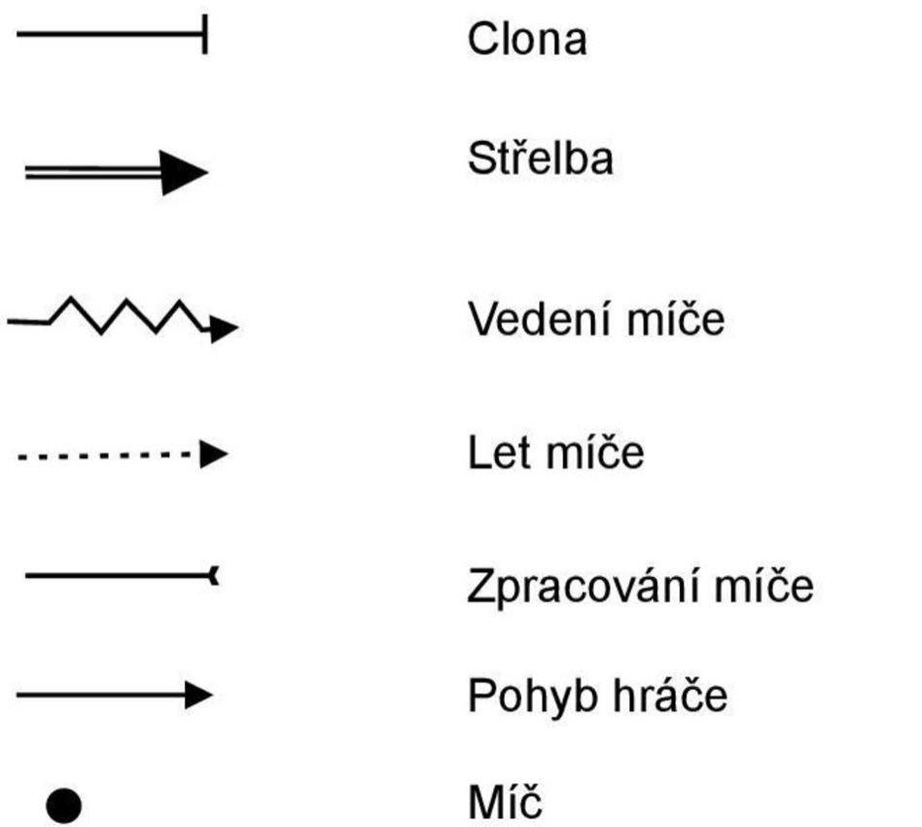
www.docplayer.cz

Obrázek 3. Grafické značení použité v práci.

Použité zkratky herních postů:
LK – Levé křídlo
PK – Pravé křídlo
LS – Levá spojka
PS – Pravá spojka
SS – Střední spojka

Použité barvy:
Modře pod čísly 1-6 jsou vyznačeni obránci.
Bílo – Modře pod čísly 1-6 jsou vyznačeni útočníci.
Černě jsou vyznačeny pohyby a náběhy hráčů
Žlutě je vyznačena přihrávka
Červeně je vyznačeno řešení situace

4.4 Statistické zpracování dat
Bylo použito deskriptivní statistiky (aritmetický průměr, absolutní četnosti, percentuální výpočty).

5. VÝSLEDKY
Hlavním cílem práce bylo zanalyzovat útočné kombinace družstev, které se zúčastnily Final4 Ligy Mistrů 2019 v házené. Minutu po minutě jsem zaznamenával druhy útočných kombinací a způsob jejich zakončení v každém zápase. Zaměřil jsem se na různé detaily v konkrétních kombinacích a sledoval přesně náběhy hráčů do konkrétních prostorů. Počítal jsem úspěšnost střelby, počet technických chyb, počet přerušení, úspěšnost brankářů. V druhé řadě jsem zaznamenával počty rychlých útoků, způsob jejich zakončení a počet gólů do prázdné brány.
Pro svou bakalářskou práci jsem při analýze zvolil právě takovou metodu sběru informací, kterou jsem zvýšil maximální přesnost získaných dat. Tato data a konkrétní kombinace však mohly být ovlivněny mnoha faktory. Mezi tyto faktory patří aktuální fyzický stav hráčů, únava, nervozita, znalost kombinací soupeře, obecenstvo, obavy z nedosažení výsledku a další. Všechny tyto faktory ovlivňují výkon hráče na hřišti.
Ze získaných dat vyplývá, že přední evropské házenkářské týmy používají jednoduché kombinace pro začátek své útočné činnosti jako například oběh pivota, vexel (výměna bez míče) a záběhový systém.

5.1 Analýza útočných kombinací
Ve čtyřech sledovaných utkáních bylo zaznamenáno 242 zahraných kombinací na signál, z toho padlo 69 gólů, 53 kombinací skončilo zakončením mimo, střelou do tyče, blokem nebo zásahem brankáře, 78 přerušením, 17x byl vybojován sedmimetrový hod a ve 25 případech se týmy dopustily technické chyby.

Obrázek 4. Způsob zakončení všech zahraných kombinací.

5.1.1 Barcelona
Katalánský velkoklub se prezentoval velmi rychlou a dynamickou házenou. Základem jejich hry bylo rychlé vyměňování pozic středních spojek s krajními spojkami a rychlý útok. V něm nastříleli 12 gólů z 18 pokusů. Velký vliv na jejich postupný útok měla individuální činnost jednotlivců, kdy získávali šikovností hráčů ve hře 1 na 1, snadné brankové příležitosti. V obranné činnosti velmi dobře fungoval střední blok (hráči č. 3 a č. 4) s výjimkou druhé poloviny druhého poločasu semifinále, kdy absolutně zkolabovala součinnost obrana – brankář.
Celkový počet zahrání čtyř zkoumaných kombinací za dva zápasy se zastavil na čísle 38. Po těchto kombinacích bylo vystřeleno 12 gólů, v 8 případech skončila kombinace chycenou střelou nebo střelou mimo a 1 x vybojoval tým sedmimetrový hod. Proti pravidlům se katalánský tým provinil 5 x a 12 x byla jejich kombinace zastavena přerušením.

Obrázek 5. Nejhranější kombinace týmu Barca Lassa.

Oběh pivota
Kombinace začíná u SS, která se kříží s pivotem dále si vyměňuje pozici s LS, pivot přihrává PS a pokračuje k obránci č. 1. PS přihrává do kolmého náběhu nové SS, která řeší situaci střelbou nebo zpětnou přihrávkou na PS, ta situaci řeší střelbou nebo dohrávkou do křídla.
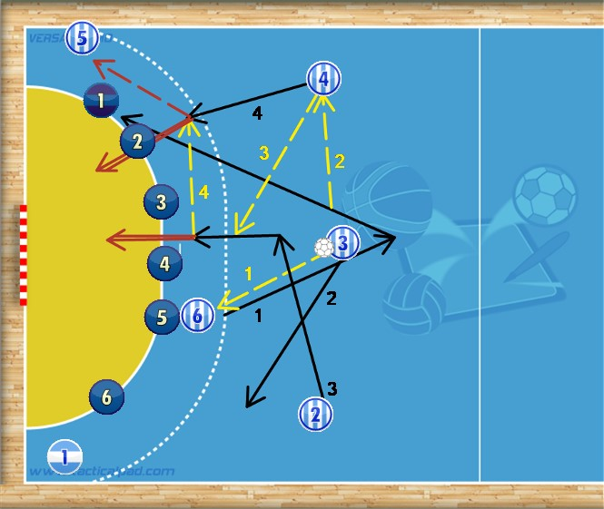

Kříž vpravo
Kombinace začíná individuální činností SS, která staví clonu na hráče č. 3, přihrává PS, která nabíhá za ní do kříže. PS řeší situaci střelbou, dohrávkou do pivota nebo přehráním míče na druhou stranu, zde řeší LS situaci střelbou.
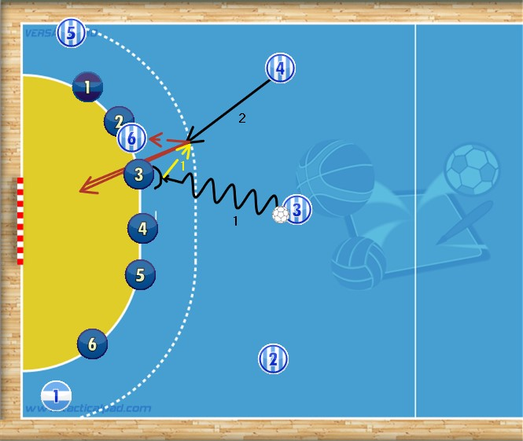

Vexel (vpravo)
Kombinace začíná přihrávkou SS na LS, následuje výměna SS s PS, LS přihrává nově nabíhající SS, ta situaci řeší střelbou, dohrávkou do pivota nebo přenesením hry na levou stranu, kde akce pokračuje dohráním do K. Tuto akci hrála Barcelona i vlevo.
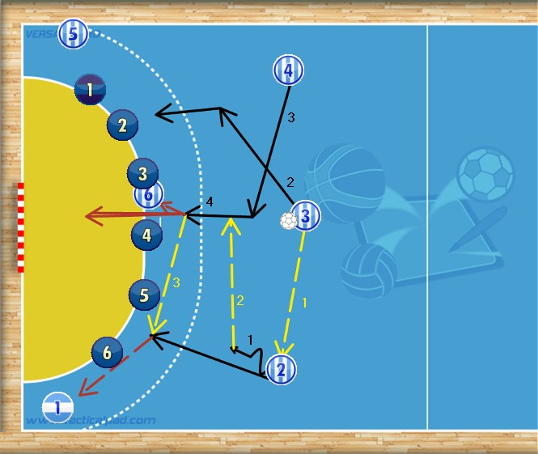

Odtažení
Kombinace začíná cíleným pohybem SS mezi hráče č. 4 a č. 5, kde navázáním hráče č. 4 vzniká první přečíslení. Následuje přihrávka PS, která už může vystřelit nebo nahrát zpět SS, která řeší situaci dohráním do pivota nebo posunutím míče na LS, poté vzniká situace 2 na 1.
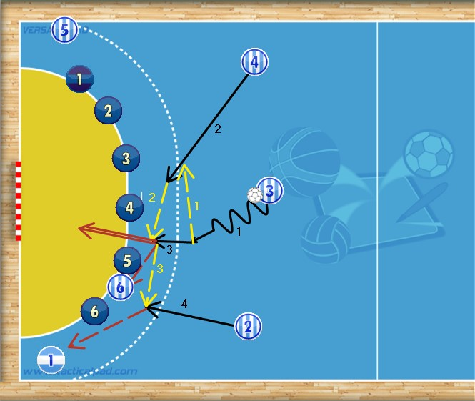

5.1.2 Vardar Skopje
Makedonští “faroni” se prezentovali silovou kombinační házenou. Základem jejího útoku byla spolupráce SS s PS a velmi dobrá práce pivota. Většina akcí začínala individuální činností SS, která vytvářela střelecké pozice pro obě spojky. V semifinále vyzkoušeli i hru bez brankáře, ale po 6 útocích této varianty zanechali a systém se sedmi hráči v útoku už nehráli. V obraně tvořil základ střední blok ve spolupráci s výborným brankářem.
Vardar zahrál celkově 42 kombinací, které byly v souboru zkoumány. V 15 případech se tým radoval ze vstřelené branky, 4 x míč minul bránu nebo byl chycen, 3 x byla zaznamenána technická chyba. Možnost vstřelení branky z čáry sedmimetrového hodu se týmu dostalo 2 x a v 18 případech bylo kombinace přerušena soupeřovou obranou.

Obrázek 6. Nejhranější kombinace týmu Vardar Skopje.

Oběh pivota (vlevo)
Kombinace začíná přihrávkou na vybíhajícího pivota od obránce č.6, ten přihrává na PS a běží ke křídlu (pozici č.1) a staví clonu. Mezitím následuje výměna SS – LS, pravá spojka přihrává nově nabíhající SS, ta nabíhá cíleně na obránce č. 4, provádí kličku doprava a přihrává nabíhající PS. PS řeší akci střelou, přihrávkou do pivota nebo přihrávkou do pravého křídla.
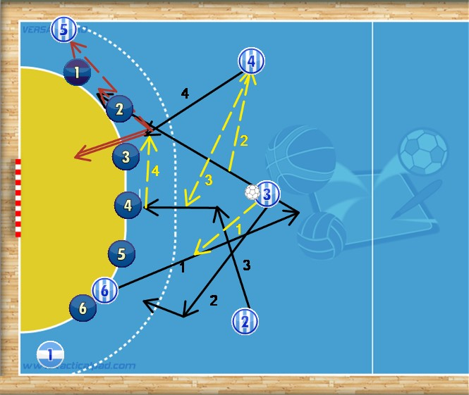

Vexel vpravo
Kombinace začíná přihrávkou SS na LS, následuje výměna SS s PS. Nová střední spojka nabíhá kolmo na obránce č. 3, v této situaci může střílet nebo nahrát do pivota, který stojí u obránce č.4. Pokud situace nedovolí zakončit, akce pokračuje přihrávkou na PS, která situaci řeší střelbou (proskokem) nebo dohrávkou do křídla.
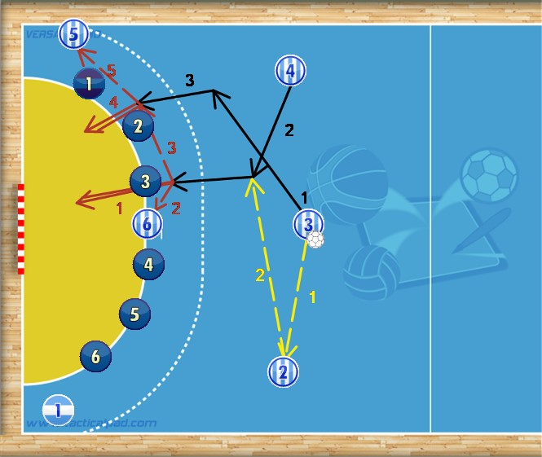

Krátká vlevo
Kombinace začíná náběhem SS na obránce č.5, v ten moment dostává SS přihrávku od LS, dále svým pohybem naváže obránce č.5. LK vybíhá obloukem, kříží se s SS a dostává přihrávku. Pokračuje pohyb mezi obránce č.5 a 4 a nahrává nově nabíhající SS. Ta nabíhá cíleně mezi obránce 4 a 3 a přihrává do náběhu PS. PS řeší situaci střelbou, přihrávkou pivotovi stojícímu mezi obránci 1 a 2, nebo dohrávkou do PK.
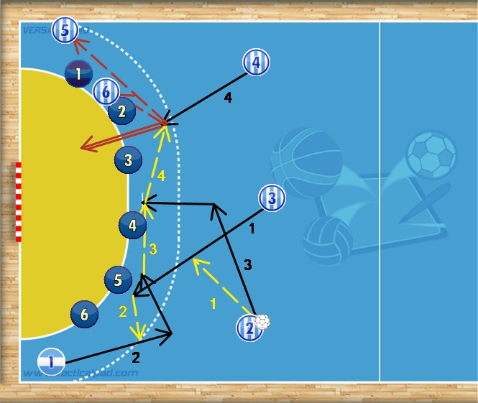

Kříž vpravo
Kombinace začíná přihrávkou PS na SS, která nabíhá mezi hráče 2 a 3, které svým pohybem naváže. Dále se kříží s PS a přihrává ji. Z této situace může PS vystřelit nebo poslat přihrávku na nabíhající LS. Nastane tedy situace, že pivot mění svou pozici mezi obránce 4 a 5. LS kombinaci řeší střelbou (proskokem), přihrávkou do pivota nebo kličkou doleva a dohrávkou do LK.
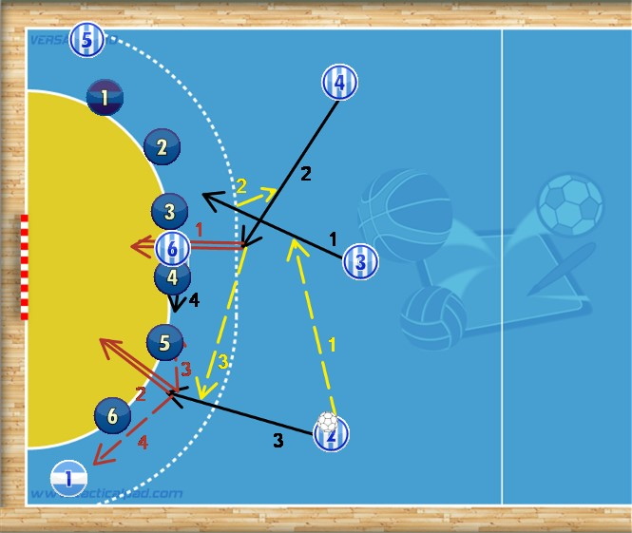

5.1.3 Kielce
Hra polských Kielců byla založena na křižném pohybu útočících hráčů. V útočné hře často zapojovali sběh křídelních hráčů. Kombinace z větší části začínaly tzv. mezihrou, konkrétně “dánským křížením” (vykřížení S s K na obou stranách). Akce také obsahovaly velmi dobrou individuální činnost SS a PS, naopak na levé straně útoku měli dobrého střelce z větší vzdálenosti. Obrana byla tvořena vysokým blokem na pozicích 3 a 4 a často praktikovali obranný systém 1:5.
Kielce patřily k outsiderům turnaje, přesto jejich hra obsahovala rozmanitou kombinační házenou. Většina kombinací začínala křížením viz výše. Celkově zahrály Kielce ve studovaných kombinacích 44 kombinací na signál. Z toho 14 skončilo gólem, 10 neúspěšnou střelou a 6 technickou chybou. V 5 případech byl po ukončení kombinace zahrán sedmimetrový hod a 9 x došlo k přerušení soupeřovou obranou.

Obrázek 7. Nejhranější kombinace týmu VIVE Kielce

Vexel + sběh K
Kombinace začíná přihrávkou SS na PS, následuje výměna SS a LS. V momentě kdy dochází k výměně spojek, sbíhá k obránci č. 5 LK. SS dostává míč do plného náběhu a situaci řeší střelbou, dohráním do pivota nebo seběhnutému křídlu Pokud situaci nevyhodnotí přihrává na PS, která může opět dohrávat do pivota nebo přihrát PK do náskoku.
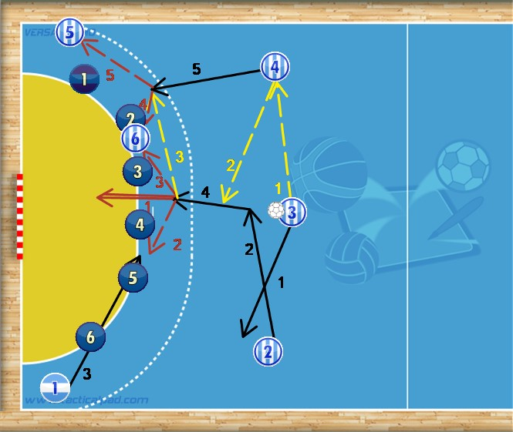

Dvojitý kříž
Kombinace začíná individuální činností SS, která se snaží odlákat obránce č. 3, následuje překřížení s PS a přihrávka. PS se snaží cíleně nabíhat až za hráče č. 4, po navázání hráče č. 4 přihrává do kříže nabíhající LS. Ta situaci řeší střelbou nebo přihrávkou na nově nabíhající PS. Pokud dojde k přihrávce, pivot mění svou pozici a staví clonu na hráče č. 3. PS může situaci zakončit přihrávkou pivotovi, proskokem nebo dohrávkou do PK.
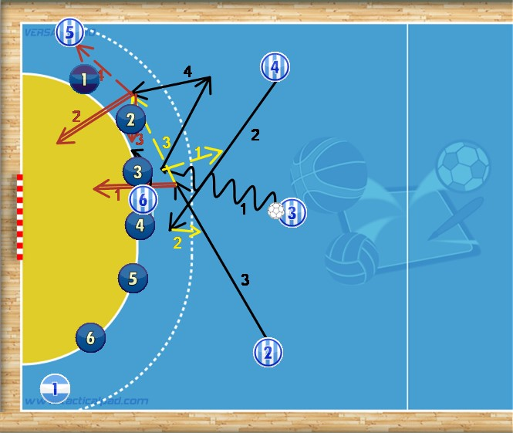

Sběh K
Kombinace začíná sběhem LK až k obránci č .1. Následuje pohyb SS mezi hráče č. 4 a č. 5, PS jde do kříže za SS, dostává přihrávku a hned přenáší hru na PS, zde akci PS řeší individuální činností a proklouznutím mezi hráči č. 2 a č. 3 nebo dohrávkou sběhnutému LK.
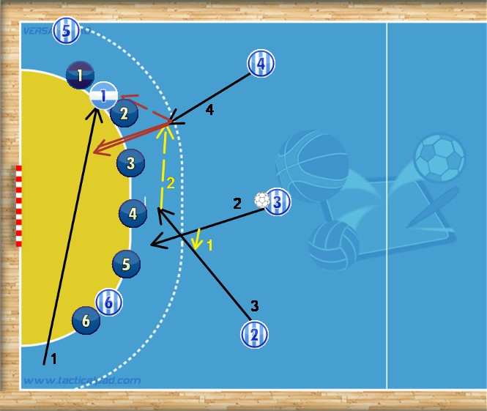

Kříž vlevo
Kombinace začíná u PS, která nahrává do náběhu SS, ta nabíhá cíleně na hráče č. 5 a staví clonu, LS nabíhá za SS, dojde k překřížení LS dostane přihrávku a nabíhá až za hráče č. 4, pivot v tu chvíli se přesune k obránci č. 5. LS může řešit situaci střelbou nebo dohrávkou do pivota.
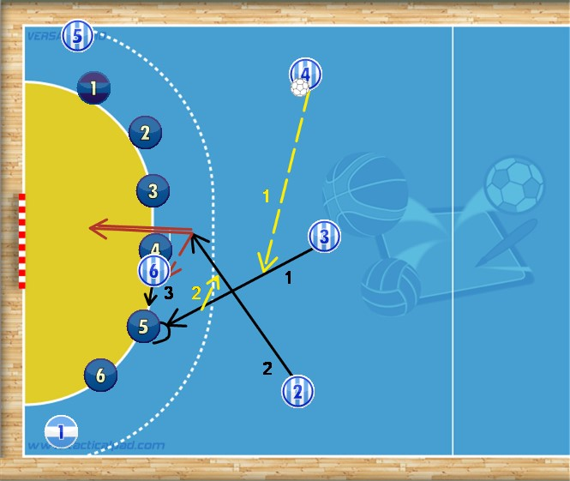

5.1.4 Veszprém
Maďarský Veszprém se prezentoval rychlou kombinační házenou. Většina jejich útočných akcí začínala jednoduchou kombinací a následnou individuální hrou a improvizací. Tým působil velmi sebevědomým dojmem, základní sestavu tvořili zkušení hráči, kteří nevytvářeli mnoho technických chyb. Úspěch jejich obrany tkvěl ve výborných gólmanech s úspěšností zásahů 31,5 %.
Nejúspěšnější maďarský házenkářský celek zahrál celkem ve sledovaném souboru 30 kombinací na signál. V 9 případech byla kombinace zakončena brankou, 3 x nebyl po střele dopraven míč do sítě a 3 x se hráči dopustili technické chyby. 5 x dokázali hráči vybojovat sedmimetrový hod a 8 x byla kombinace přerušena soupeřovou obranou.

Obrázek 8. Nejhranější kombinace týmu Telekom Veszrpém HC.

Kříž vlevo
Kombinace začíná individuální činnosti SS a odlákáním vysunutého obránce č. 1, následuje kříž s LS, ta přihrává nabíhající PS. Vzniká přečíslení a PS řeší situaci dohráním pivotovi, kličkou doprava a proklouznutím mezi obránce č. 2 a č. 3, poslední varianta je dohrání do PK.
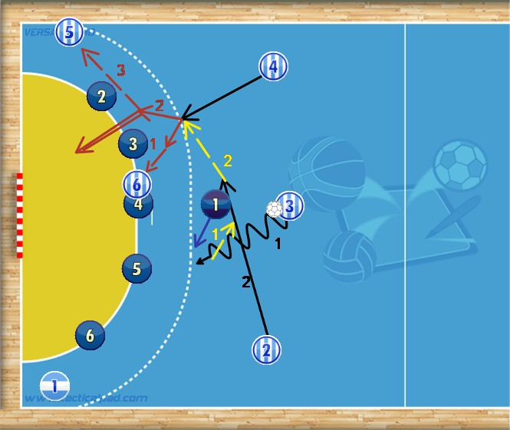

Vexel
Kombinace začíná u SS, ta nahrává LS, následuje výměna SS a PS. Pivot mění svou pozici k obránci č. 3. Nově nabíhající SS může hned nahrát pivotovi nebo odehrát míč LS. Ta se snaží vyhrát individuální souboj 1 na 1 a vstřelit branku nebo vytvořit výhodou střeleckou pozici pro LK.
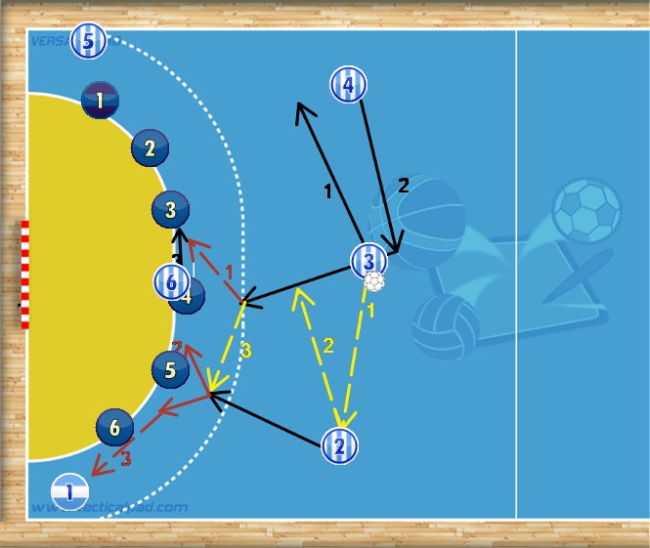

Maďar
Kombinaci typickou pro maďarské celky začíná pohyb pivota směrem k vysunutému obránci č. 1 u kterého staví clonu. Následuje přihrávka od PS na SS. SS se díky dobré cloně pivota dostane na hranici 9 m. Zde odehrává LS a ta situaci řeší proskokem nebo dohrávkou do LK.
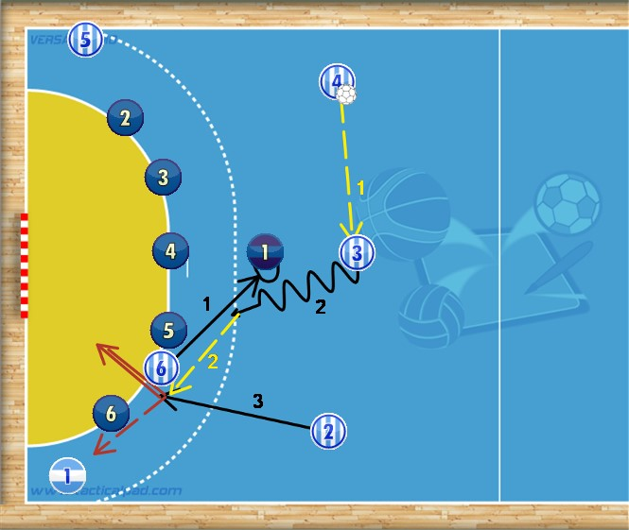

Kříž vpravo
Kombinace začíná u LS, která nahrává do pohybu SS. Ta se snaží svým pohybem odlákat vysunutého obránce č. 1, následuje kříž s PS. PS může hned nahrát pivotovi pokud to postavení obrany dovolí. V opačném případě následuje přihrávka na LS. Ta dostává míč v plném náběhu a řeší situaci přihrávkou do pivota nebo pohybem do levé strany, čímž vytvoří střeleckou příležitost pro LK.
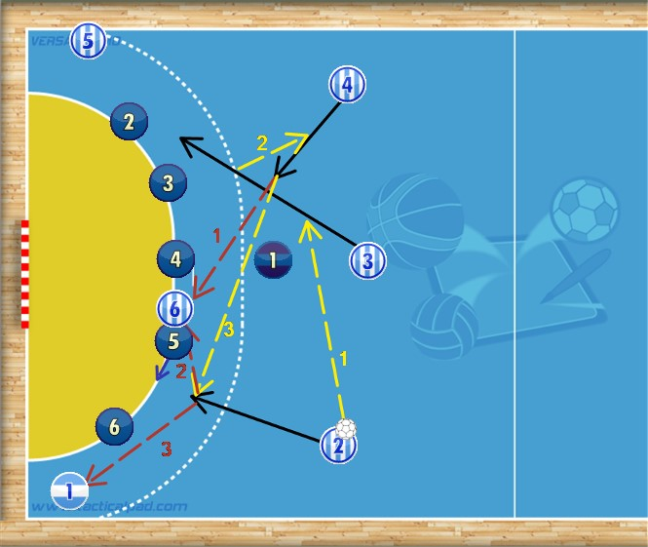

5.1.5 Úspěšnost brankářů
V moderní házené má výkon brankáře na celkový výsledek velký vliv. Zákroky brankářů dokáží často otočit vývoj celého utkání. V analyzovaném FINAL4 ovlivnil výkon brankáře nejvíce zápas Barcelona – Vardar. Výkon makedonského gólmana pomohl k obratu vývoje zápasu a nakonec i k vítězství jeho celku.
Průměrná úspěšnost brankářů ve FINAL4 2019
Vardar: 32.5%
Veszprém: 31.5%
Barcelona: 29.5%
Kielce: 22%

Obrázek 9. Úspěšnost brankářů jednotlivých týmů.

5.1.6 Počet rychlých útoků a způsob zakončení
V následujících grafech můžeme vidět úspěšnost jednotlivých týmů v herní činnosti rychlý útok (RÚ) a způsob jeho zakončení.

Obrázek10. Počet rychlých útoků a způsob zakončení týmu Barca Lassa

Obrázek 11. Počet rychlých útoků a způsob zakončení týmu Vardar Skopje.

Obrázek 12. Počet rychlých útoků a způsob zakončení týmu VIVE Kielce.

Obrázek 13. Počet rychlých útoků a způsob zakončení týmu Telekom Veszprém.

6. ZÁVĚR
Hlavním cílem této práce bylo zanalyzovat herní kombinace na signál u týmů, které se zúčastnily FINAL4 Ligy Mistrů v házené v soutěžním ročníku 2018/2019.
Analyzoval jsem celkem 4 utkání, dvě semifinále, zápas o třetí míso a finále. Ve sledovaných utkáních bylo celkem zaznamenáno 242 kombinací hraných na signál z toho padlo 69 gólů, 53 kombinací skončilo zakončením mimo, střelou do tyče, blokem nebo zásahem brankáře, 78 přerušením, 17 x byl vybojován sedmimetrový hod a ve 25 případech se týmy dopustily technické chyby.
Mezi nejčastěji používané kombinace patřil vexel, který byl zahraný ve 40 případech, padlo z něj 14 gólů (tj. úspěšnost 35 %). Dále kříž vpravo (vlevo) zahraný 39 x, padlo 16 gólů (tj. úspěšnost 40 %) a kombinace oběh pivota, kterou nejvíce preferovaly týmy Barca Lassa a Telekom Veszprém. Oběh pivota byl zahrán celkem 34 x, padlo z něj 8 gólů (tj. úspěšnost 24 %).
Dalším sledovaným aspektem byla úspěšnost brankářů, počet rychlých útoků a způsob jejich zakončení. Úspěšnost brankářů Vardaru se vyšplhala na číslo 32,5 %, Veszprému na 31,5 %, Barcelony na 29,5 % a polského Kielce na 22 %. Zde je patrné že výkon brankáře má velký vliv na celkový výsledek družstva. Vardar celé FINAL4 vyhrál, zatímco Kielce skončily na čtvrtém místě.
Do rychlého útoku se dostala družstva celkem 55 x, z čehož padlo celkem 40 branek. V této herní činnosti byl nejlepší tým Barca Lassa s celkovou úspěšností 67 %.
Ze získaných dat vyplývá, že přední evropské týmy preferují nepříliš složité kombinace k dosažení branky. Z výsledků je patrné že, týmy nedosáhly ve většině případů branky po zahrání kombinace začínající na signál, protože z celkových 245 branek padlo pouze 69 po zahrání kombinace. Dále je možné konstatovat, že u týmů převládala více individuální činnost hráčů, především při hře 1 na 1.

7. SOUHRN
Hlavním cílem bylo zanalyzovat herní systémy týmů, které se zúčastnily FINAL4 Ligy Mistrů v házené v soutěžním ročníku 2018/2019, konkrétně kombinace na signál, které byly zahrány ve čtyřech utkáních.
Dílčí cíle byly připravit si kódový systém, zanalyzovat herní kombinace na základě videozáznamů a syntetizovat výsledky z pozorování.
Výzkumný soubor tvořily čtyři týmy, které se zúčastnily finálového víkendu Barca Lassa, HC Vardar Skopje, PGE VIVE Kielce a Telekom Veszprém. Utkání jsem sledoval na stránce www.ehftv.com a zaměřil jsem se na útočné herní kombinace na signál, které byly zahrány na postavenou obranu. Sledoval jsem a zapisoval do záznamového archu v programu MS Excel obě družstva v utkání. V průměru trval záznam jednoho utkání 4 hodiny.
Pro statistické zpracování dat bylo použito deskriptivní statistiky (aritmetický průměr, absolutní četnosti, percentuální výpočty). Pro grafické znázornění kombinací jsem použil program TacticalPad Handball.
Ve sledovaných utkáních bylo zaznamenáno 242 zahraných kombinací na signál, z toho padlo 69 gólů, 53 kombinací skončilo neúspěšně, 78 přerušením, 17 x byl vybojován sedmimetrový hod a ve 25 případech se týmy dopustily technické chyby. Dále bylo zjištěno, že nejčastěji hrané kombinace byly kříž vpravo (vlevo) s úspěšností 40 %, vexel s úspěšností 35 %, a oběh pivota s úspěšností 24 %. V rychlém útoku se týmy objevily celkem 55 x a vsítily 40 branek. Celková úspěšnost všech brankářů byla 28,9 %.
Z vypracované analýzy vyplývá, že týmy nedosáhly ve většině případů branky po zahrání kombinace na signál. Tento fakt potvrzuje číslo, že z celkových 245 branek, padlo pouze 69 po zahrání kombinace.

8. SUMMARY
The main purpose of this thesis was to analyse the playing systems of the teams that participated in the handball Champions League FINAL4 in the 2018/2019 season. More specifically signalled combinations which were played in 4 matches.
The sub-goals were to prepare a code system for measuring the data, analyse the combinations taken from video recordings and synthesize the results from the observation.
The researched group consisted of four finalists: Barca Lassa, HC Vardar Skopje, PGE VIVE Kielce and Telekom Veszprém.
I watched the matches on the website www.ehftv.com and focused on signalled offensive combinations which were executed against set defence. I watched both teams that took part in each match and wrote down in a record sheet in MS Excel. The average time for recording the data from one match was 4 hours.
Descriptive statistics method (arithmetic average, absolute frequency, percentage calculations) was used for statistical processing of the data. Program TacticalPad Handball was used for the graphical presentation of combinations.
There were 242 executed signalled combinations from which 69 led to a goal. In total 53 combinations ended in a failure, 78 were interrupted, 17 forced a seven-meter throw and in 25 cases the teams made a turnover. The presented data show that the most played combinations were the right (or left) cross with the success rate of 40 %, vexel with 35 % and line player wraparound with 24 %. The teams executed 55 fast breaks and scored 40 goals from them. The total average for goalkeeper`s saves percentage was 28.9 %.
The analysis shows that the teams didn`t manage to score after executing signalled combination most of the times. This fact supports the number of only 69 out of 245 total goals being scored after executing a combination.

9. REFERENČNÍ SEZNAM

Barbero, J., C., Granda-Vera, J., Calleja-Gonzalez, J., & Del Coso, J. (2014). Physical and physiological demands of elite team handball players. International Journal of Performance Analysis in Sport, 14(3), 921-933.
Bělka, J., & Salčáková, K. (2014). Nebojme se házené: (metodika a didaktika házené). Olomouc: Hanex.
Dovalil, J. Výkon a trénink ve sportu. Praha: Olympia, 2002.
Dovalil, J., Choutka, M., Svoboda, B., Hošek, V., Perič, T., Potměšil, J., Vránová, J., & Bunc, V. (2009). Výkon a trénink ve sportu (3. vyd). Praha: Olympia.
Feldmann, K. (2000). Markus Baur: Auf lücke und weiter! Handball training, 22(6), 14-19.
Grasgruber, P., & Cacek, J. (2008). Sportovní geny. Brno: Computer Pres.
Gupta, S., & Goswami, A., (2017). Heart rate and lactate response of junior handbal players (Under 18) during competitive match play. Internation Journal of Applied Exercise Psychology, 6(2), 53-59.
Haber, V. (2001). Herní jednání spojky. Házená, 10(2), 6-8.
Heimken, A., Lund, A., & Späte, D. (20--). Házená ve škole: úvod do házené pro žáky ve věku 5 až 11 let (přeložil František TÁBORSKÝ). International Handball Federation.
Hůlka, K., & Bělka, J. (2013). Diagnostika herního výkonu v basketbale a házené. Olomouc: Univerzita Palackého v Olomouci.
Jančálek, S., & Táborský, F. (1973). Házená. Praha: Olympia.
Konečný, J. (2016). Pravidla házené. Praha: Český svaz házené.
Korte, F., & Lames, N. (2019). Passing network analysis of positional attack formations in handball. Journal of Human Kinetics, 70(1), 209-221.
Krahebuhl, T., de Souza, N.P., Leonardo, L., Galatti, L.R., & Costa, G.D.T. (2019). The use of additional field player in handball: analysis of Rio Olympic Games 2016. Recyde-Revista Internacional de Ciencias del Deporte, 15(57), 295-306.
Jančálek, S., Šafaříková, J. & Táborský, F. (1971). Kapitoly z teorie a didaktiky házené I. Státní pedagogické nakladatelství Praha.
Lehnert, M., Novosad, J., & Neuls, F. (2001). Základy sportovního tréninku I. Olomouc: Hanex
Lehnert, M., Novosad, J., Neuls, F., Langer, F., & Botek, M. (2010). Trénink kondice ve sportu. Olomouc: Univerzita Palackého v Olomouci
Maňák J., & Švec C. (2004). Cesty pedagogického výzkumu. Brno: Paido.
Nykodým, J., Čada, M., Chvátalová, M., Missbach, Z., Pětivlas, T., Procházka, R., Starec, P., Strachová, M., Vilím, M., & Večeřa, K. (2006). Teorie a didaktika sportovních her. Brno: Masarykova univerzita.
Schrapf, N., Alsaied, S., & Tilp, M. (2017). Tactical interaction of offensive and defensive teams in team handball analyzed by artificial neural networks. Mathematical And Computer Modelling of Dynamical Systems, 23(4), 363-371.
Skutil, M., & Křováčková B. (2006). Diplomová práce a empirický výzkum pedagogických jevů. Hradec Králové, Gaudeamus.
Skutil, M. a kol. (2011). Základy pedagogicko-psychologického výzkumu pro studenty učitelství. Praha: Portál.
Šafaříková, J., Jančálek, S., & Táborský, F. (1971). Kapitoly z teorie a didaktiky házené 1. Státní pedagogické nakladatelství.
Šafaříková, J. (1998). Házená. Praha: Svoboda.
Šibila, M., Vuleta, D., & Pori, P. (2004). Position-related differences in volume and intensity of large-scale cyclic movements of male players in handball. Kinesiology, 36(1), 58-68.
Švaříček, R., Šeďová, K. a kol. (2014). Kvalitativní výzkum v pedagogických vědách. Praha: Portál.
Ramos-Sánchez, F., Camina-Martín, M., A., Alonso de la Torre, S., R., Redondo del Río, P., & De Mateo-Silleras, A., B., (2018). Body Composition And Somatotype In Professional Men's Handball According To Playing Positions. Revista Internacional de Medicina y Ciencias de la Actividad Física y del Deporte, 91-102.
Rogulj, N., Foretic, N., & Burger, A. (2011). Differences in the course of result between the winning and losing teams in top handball. Homo Sporticus, 13(1), 28-32.
Tůma, M., & Tkadlec, J. (2002). Házená. Praha: Olympia.
Weber, B., & Chittibabu, B. (2017). Tactical demands and development of tactical sklil in female team handball. Kinesiologia Slovenica, 23(2), 44-45.
Zaťková, V., & Hianik, J. (2006). Hadzaná základné herné činnosti. Bratislava: Univerzita Komenského.

